UNIVERZITA PALACKÉHO V OLOMOUCI
PEDAGOGICKÁ FAKULTA
Katedra výtvarné výchovy

Bakalářská práce
Jaroslava Vitteková

KŘEHKOST ŽIVOTA

HRANICE MEZI ŽIVOTEM A SMRTÍ

Olomouc 2020 Vedoucí práce: MgA. Robert Buček, PhD.

PROHLÁŠENÍ

„Prohlašuji, že jsem bakalářskou práci vypracovala samostatně a použila uvedenou literaturu a zdroje.“

V Olomouci, dne ............................. …………………………
Jaroslava Vitteková

Poděkování

Moc bych chtěla poděkovat svému vedoucímu bakalářské práce panu
MgA. Robertu Bučkovi, Ph.D. za vedení, cenné rady ohledně technologie při postupu práce i jiné věcné připomínky.

Upozornění

Tato práce je doprovodným textem k praktické části.

Obsah

ÚVOD 6
1. TEORETICKÁ ČÁST 8
1.1. INSPIRACE 8
1.1.1. UMĚLECKÁ INSPIRACE 8
1.1.2 DALŠÍ INSPIRACE 13
1.2. IDEA 15
2.PRAKTICKÁ ČÁST 17
2.1. NÁVRHY 17
2.1.1 ZROZENÍ ADAMA 18
2.1.2 RŮZNÉ OBJEKTY Z HLÍNY 19
2.1.3 TORZO 20
2.1.4 KOŠILKY 20
2.2. REALIZACE 21
2.2.1 MATERIÁL 21
2.2.2 TECHNOLOGICKÉ A MATERIÁLOVÉ ZKOUŠKY 21
2.2.3 NAMÁČENÍ 23
2.2.4 SUŠENÍ 25
2.2.5 PŘEŽAH 25
2.2.6 VRTÁNÍ 26
2.2.7 GLAZOVÁNÍ 26
27
2.2.8 OSTRÝ VÝPAL 27
2.3 NÁVRHY INSTALACE 28
ZÁVĚR 30
SEZNAM OBRÁZKŮ A JEJICH ZDROJE 31
KNIŽNÍ ZDROJE: 32
INTERNETOVÉ ZDROJE 32
ANOTACE 34

ÚVOD

Pro svou bakalářskou práci jsem si zvolila objekty z porcelánu na téma Křehkost života s podnadpisem Hranice mezi životem a smrtí. Mým cílem není obsáhnout veškeré náboženské, filozofické nebo jiné ideje, ale pokusit se na křehkost života podívat svýma očima a nějakým způsobem to ztělesnit do hmoty. Pojmout smrt spíš jako jakousi metaforu pro to, nahlédnout dále než za holý fakt mrtvého těla, jelikož v životě nehrají roli jen fungující orgány. Mým cílem je pokusit se hledat hranice mezi životem a smrtí - duše s tělem spjaté. Brát v potaz komplexnost člověka, ale vnímat i rozdílnost obsahu jeho jednotlivých částí a jejich křehkost. Má práce je proto symbolem pro tělo i duši. Možná ve výsledku bude více otázek než odpovědí, ale to je mým cílem. Zamýšlet se a klást si otázky a otevírat prostor pro vlastní interpretace a tím i rozšířit toto téma.

Jaká je hranice mezi životem a smrtí? Může si být život a smrt něčím podobná? To, jak vypadá mrtvé tělo si dokážeme představit, ale jak vypadá neživá duše? Jak vlastně zobrazit tak abstraktní a zároveň tak konkrétní část lidského života?

Tohle téma jsem si zvolila z mnoha důvodů. Hlavní je, že lidé jsou mnohem křehčí uvnitř, než na těle. Každý má své vlastní prožívání a každý na něho rozdílně reaguje, nelze obecně kategorizovat, co je pro člověka a jeho život smutné, co je radostné a co je smrtelné. Proto někdo může určitou událost vnímat jako bezvýchodnou, která mu vezme smysl života a svým způsobem i život sám. Chtěla bych svými křehkými objekty upozornit právě na tohle, že každý člověk je křehký. Ať už tělesně nebo duševně, každý si nese nějaké záznamy své vlastní historie, o které už nikdy nepřijde.

Také chci poukázat na fakt, že i když u mnoha z nich je tělesná bolest či jiný problém způsoben psychikou, chodí si léčit důsledek, a ne příčinu. To mě nutí přemýšlet nad propojeností duše a těla a různými aspekty které je ovlivňují.
A důsledky, které z toho vyplývají.

Dalším důvodem jsou různá vlastní setkání se smrtí, ať už prababičky nebo bojováním o život mé spolubydlící v kómatu, které mým přemýšlením nad smrtí dali jiný rozměr. Z myšlenkových přemítání vytvořili hluboce prožívanou skutečnost.

Dále seznámení s paliativní péčí, které propojují problematiku nemoci duše i těla. Také mne ovlivnilo dlouholeté navštěvování ústavu pro mentálně postižené lidi, kde pracuje moje babička i mamka. S tím se pojí otázky jako eutanázie, která je v poslední době v česku znovu projednávána.

Mohla bych v těchto tématech, které mě myšlenkově ovlivnily pokračovat, jelikož se mě jich dotýká opravdu mnoho, ať už zájmem o ně, nebo přímým střetem. Člověk se totiž setkává se smrtí dennodenně, aniž by si to kolikrát uvědomil. Všechno to jsou však spíše takové impulsy, které mne nepřímo ovlivnily do mé závěrečné práce, proto je zde obšírněji nebudu rozebírat. Co také nebudu v mé práci rozebírat je historie porcelánu nebo kontext zachycování motivu života a smrti v uměleckohistorickém prostředí, jelikož jsou tyto informace dohledatelné a mám pocit, že by v mé práci byly zbytečné.

Pokud si vezmu v potaz význam mé práce, nejde mi o to, přivést nějakou negativní náladu mezi lidi, nechci jen poukazovat na kolikrát smutnou událost, kdy o někoho příjdeme, ale je potřeba si uvědomovat, že tady nejsme napořád. Generace před námi to měli stále na paměti. Tzv. memento mori bylo zásadou už od dob středověku.
V dnešní době technologií a pokročilých lékařských dovedností však lidě jako by trochu zapomínali. Spoléhají více na pokrok, ženy chtějí být stále mladé a svým způsobem si lidé snaží prodlužovat život. Na smrt jako kdyby nechtěli myslet, a proto je mým záměrem i snaha téma smrti trochu více detabuizovat.

1. TEORETICKÁ ČÁST

1.1. INSPIRACE
Pro svou práci jsem byla nepřímo inspirována mnoha myšlenkami, umělci či jinými osobnostmi, uměleckými díly i událostmi, které jsem zažila. Proto jsem tyto faktory rozčlenila na ty, které mne ovlivnily spíše formálně a výtvarně a ty, které mne obohatily pro svůj obsah. I tak se však tyto dvě skupiny často navzájem prolínají.

1.1.1. UMĚLECKÁ INSPIRACE

Zde bych ráda zmínila aspoň pár děl či různých autorů, které mne inspirovali spíše formálně a umělecky. Tím však nechci říct, že by mě jejich obsah nezajímal. Dost často (například v případě M. Abakanowicz) se vizuální impulzy shodují s těmi obsahovými.

1.1.1.1 Motiv torza

Co se týče formy, vždy mě neskutečně fascinoval motiv torza. Skrývá pro mne cosi tajemného. Fragmenty těla, které zachycují náznak života i smrti. Je jen na nás,
k čemu se přikloníme. A neúplnost lidského těla mi vždy evokovala pomíjivost.

Torzo se v dějinách umění objevuje velmi často. Ať už se jedná o záměr nebo byla socha jen během let nebo staletí poničena. V renesanci se tento motiv velmi rozšířil, jelikož se snažili napodobit antické památky, ale podle mého je toto připodobnění čistě formální záležitostí. Mne osobně torzo evokuje neskutečný prostor pro symbolické vyjádření.

Konkrétně mě velmi zaujalo Belvedérské torzo, které jsem viděla při prohlídce Vatikánských muzeí. Nutilo mě přemýšlet, jestli by se mi tak moc líbilo, i kdyby bylo celé a neponičené.

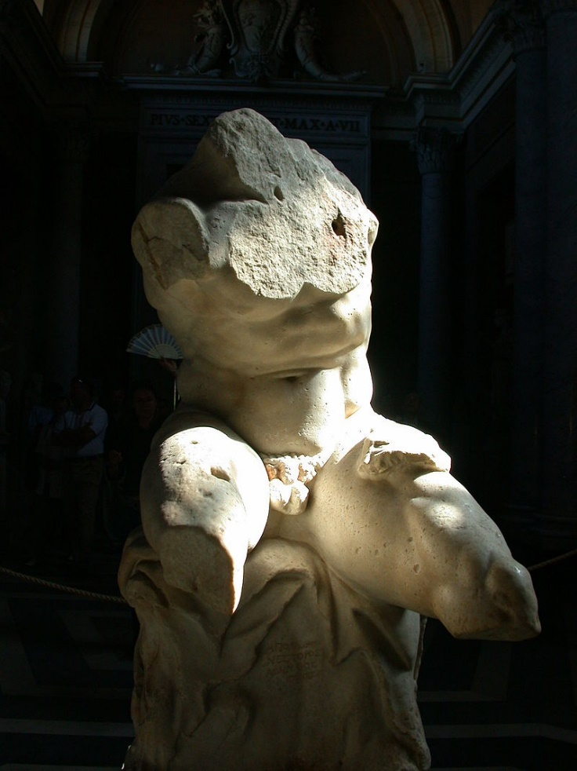

Obr. 1 Belvedérské torzo

1.1.1.2 Jakub Hadrava

Jakub Hadrava není sice příliš známý sochař, a také toho bohužel nelze přímo o něm mnoho zjistit, ale roku 2012 vytvořil jakožto student Západočeské univerzity v Plzni svou bakalářskou práci s názvem Má mysl.

Jedná se o 32 sádrových sedících a stojících soch, vytvořených přímo ve starém opuštěném kostele sv. Jiří v Lukové. Hadrava namáčel textilii do sádry a pokládal je přímo na živý model. Vznikly tak zahalené postavy, kterým říkal věřící. Kladl si za cíl přiblížit divákovi dobu, kdy byl kostel využíván, kdy byla víra součástí každodenního života lidí. Svým způsobem se tam snažil znovu vnést život. Také velmi velkou důležitost přidává prostoru, ve kterém instaluje a stav tohoto místa spojuje se stavem dnešních lidí.
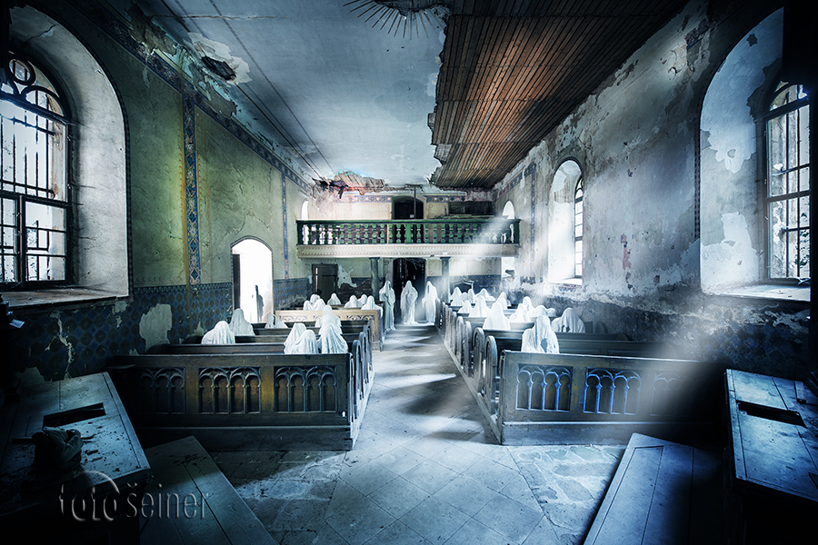
Obr. 2 Instalace Jakuba Hadravy v Lukové

1.1.1.3 Magdalena Abakanowicz

Z umělců velmi známých a uznávaných mě velmi zaujala a ovlivnila právě Magdalena Abakanowicz. Je to polská autorka, která se narodila v roce 1930 ve městě Falenty. Vystudovala Akademii výtvarných umění ve Varšavě a proslula pro své obrovské textilní díla, která pojmenovala po svém jméně tzv. abakany.

Mě však ovlivnila a uchvátila její pozdější díla. Jsou z období 70. až 80: let a jedná se o obrovské cykly figurativních i nefigurativních soch z juty a pryskyřice.
Záda (1976-80), Osmdesát zad (1976-1980), Klec (1981), Sedící postavy (1974-1976). Obecně by se daly sochy popsat jako takové skořápky, které mají velmi osobité a expresivní tvarosloví.

Čím je pro mě zásadní jsou její dva nejdůležitější aspekty tvorby. A to je prvek davu a fragmentu. Dav pro ni znamená mocnou sílu, která může utlačovat, což hodně odkazuje i na to, že tvořila v totalitě. Jednotlivec v davu může přijít o svou citlivost a identitu. Také využívá skupiny soch, protože je zkoumá nejen jako objekty, ale i jako místo, které je svázáno s nějakým prožitkem. Fragment pro ni představuje anonymitu a stává se tak trochu obecnějším a nadčasovým a je znamením trvalých obav, mementem, které upomíná ke smrti.

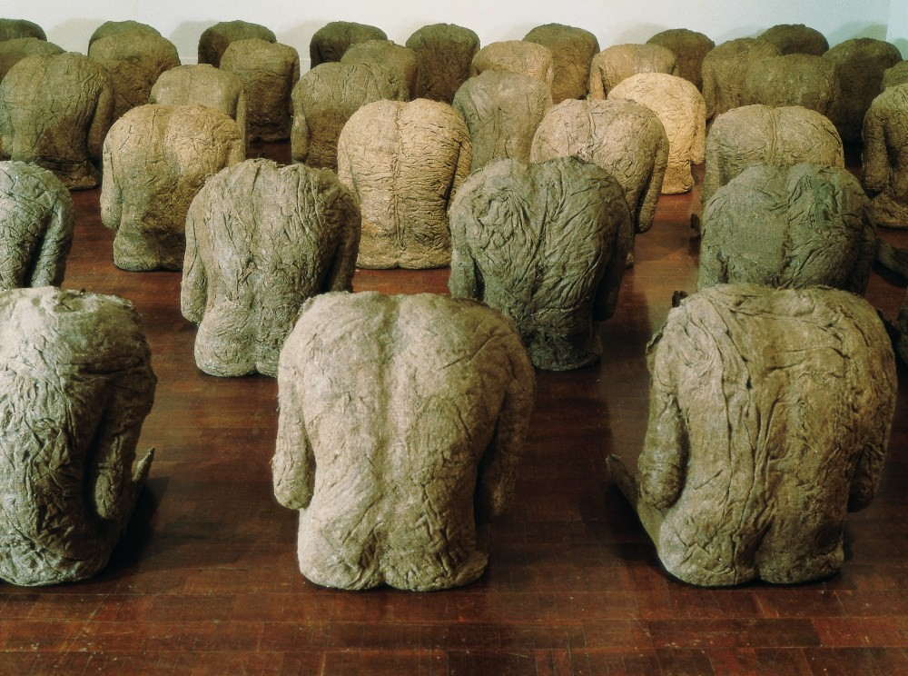

Obr. 3 Magdalena Abakanowicz - Záda

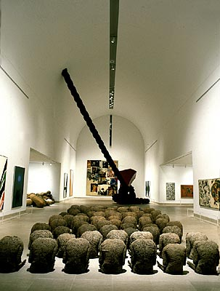

Obr. 4 Magdalena Abakanowicz - 80 zad

1.1.1.4 Pavla Vachunová a studio Tyformy

Co se týče techologického postupu mé bakalářské práce, velmi mne inspirovala Pavla Vachunová. Je to současná česká výtvarnice a designérka, která absolvovala VŠUP v Praze v ateliéru keramiky a porcelánu u akademického sochaře Pavla Knapka a Maxima Velčovského. V roce 2011 založila ateliér Tyformy, který se zabývá specifickými šperky a užitou keramikou a porcelánem. Sama dost často experimentuje a hledá vlastní postupy. Její tvorba hodně vychází z přírody a také ji přímo využívá ve své práci.

A mne právě oslovilo její odlévání organických přírodních materiálů, které namáčí do licí břečky a následně je vypálí. Vznikla tak například práce nazvaná Čarovný les, kdy využívá ve své tvorbě i určitý princip náhody, kdy jí nejde primárně o tvar, jelikož někdy ho nelze úplně ovlivnit. Tento princip využívala například i k výrobě šperků.

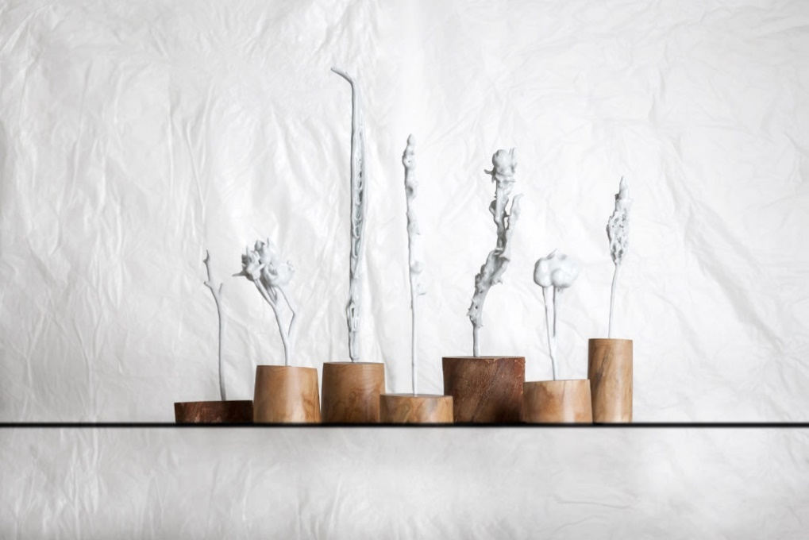

Obr. 5 Pavla Vachunová - Čarodivný les

1.1.2 DALŠÍ INSPIRACE

Jak jsem již naznačila v úvodu, neinspirovala jsem se pouze a výhradně výtvarnými umělci, ale po dlouhou dobu se mě dotýkala spousta oblastí a událostí, které mě dovedly až k tomuto tématu. Už před několika lety při jednom výtvarném projektu jsem začala prozkoumávat důležitost lidské identity, která mě osobně příjde hodně důležitá při otázkách života a smrti. Také mne velmi ovlivnila různá teologická četba od různých autorů. Například knihy od Pavla Evdokimova, Tomáše Špidlíka, knihy Jana Pavla II. i přímo biblické příběhy. Zde bych ráda zaznamenala pro mě ty nejdůležitější osobnosti, jejichž myšlenky nejvýrazněji ovlivnily mou práci.

1.1.2.1 Karel Kryl

Kryl je osobností, která mě ovlivňuje od dětství, můj otec si s ním dopisoval a jeho básně jsou pro mě osobně neskutečně úderné. Jako by se díval dovnitř sebe i ostatních. Známý český písničkář, který se svým způsobem identitě věnuje také. Ve svých básních, které během komunismu psal ukazuje, jak pokřivená osobitost činí v člověku něco mrtvého. Zde bych ráda uvedla příklad jednoho jeho textu, který právě odráží zmiňovanout tematiku ztráty identity a jisté formy smrti.

„Na prášek rozemelou má váhání, mé činy
neb kdo je onde mnou, je vlastně někdo jiný,
zombie, sen z morfia, ve vodě obraz klamný.
Kdo jsem? Jen bezvýzanmný zatrpklý pária.

Ten druhý přebírá vítězství, pocty ceny.
Mé "já" je nevíra.
Půlkacíř, uřícený z útěku před láskou, před citem,
před pohodlím. Ještě se někdy modlím
v tom příliš hlasitém hrabivém očistci.“¹

Také z jeho básní a písní často číší život pomocí naděje na lepší zítřky, kterými motivoval ostatní lidi, aby se nebáli být aktivní a svobodní. Jelikož vnitřní svoboda je to nejdůležitější, co nám umožňuje žít naplno.

¹ ⁾ KRYL, Karel a Jan ŠULC, JISKROVÁ, Jaroslava, ed. Básně. Ilustroval Ivan STEIGER. Praha: Torst, 1997. ISBN 80-7215-030-8, str. 570

1.1.2.2 Pavel Evdokimov – Epochy duchovního života

Pavel Evdokimov byl ruský pravoslavný teolog, který se narodil v roce 1901 v Petrohradě. Jeho kniha Epochy duchovního života se věnuje různým fázím v životě člověka. Celá kniha se snaží čerpat z tradice pravoslaví, ale zároveň tuto moudrost předat do dnešního světa. Rozebírá zde například životní boje a problematiku neuvědomování si vlastní identity, která vede k velké zranitelnosti „Nevědomec činí svou psychickou rovnováhu křehkou a vratkou.“ ² Zde pak naráží na podobné otázky jako já, kdy polemizuje nad hranicí mezi zdravím a nemocí, což by symbolicky šlo převést i na téma mé práce.

1.1.2.3 Dorothee Sölle – Mystika smrti
Dále pro mě byla velmi výraznou osobností Dorothee Sölle, německá protestantská teoložka, jejíž kniha Mystika smrti pojednává o různých oblastech života i smrti. Zároveň si často klade podobné otázky jako já a částečně na ně po svém či inspirována jinými hledá odpovědi.
V samotné anotaci autorky ke knize píše: „Ráda bych znovuobjevení smrti zasadila do jiného uvažování o stvoření. Domnívám se, že naše pochopení stvoření je ve světě strojů poněkud narušené.“ ³ Tímto úryvkem svým způsobem skvěle vystihla to hlavní, co chci svou bakalářskou prací ukázat i já. Vnímat smrt ne jako něco, co odmítám, ale součást mého života. Dorothee často spojuje smrt se strachem. „Strach ze ztráty vztahů, která znamená smrt, je již smrtí.“ ⁴ Tato věta mne dovedla až právě k přemýšlení nad smrtí duše, kterou také má bakalářská práce symbolizuje.

² EVDOKIMOV, Paul. Epochy duchovního života: od pouštních Otců do našich dnů. Velehrad: Refugium Velehrad-Roma, c2002. Studie (Refugium Velehrad-Roma). ISBN 80-86045-94-3.
³ SÖLLE, Dorothee. Mystika smrti: fragment. Přeložil Ruth J. WEINIGER, přeložil Božena SPRÁVCOVÁ. Praha: Trigon, 2016. ISBN 978-80-87908-14-3.
⁴ Tamtéž, str. 22

1.2. IDEA
Křehkost života a hranice mezi životem a smrtí

Ideou mé práce není přijít s filozofií na téma života a smrti, ani nevytvářet teorii o čase, kdy se jedno proměňuje v druhé. Nejsem na to ani příliš sečtělá, ani zkušená. Spíš jsem pozorovatelem, který kolem sebe tuto proměnu neustále sleduje a víc než ji pochopit, tak se ji snažím zachytit a přemýšlet nad ní.

Protože křehkost života stejně jako život sám nelze jednoduše definovat, taky není jednoduché, pokud je to vůbec možné, absolutně vystihnout bod, kdy se život proměňuje ve smrt. Je to krátký moment nebo dlouhý proces? Končí život smrtí? Proč některé věci tolik prožíváme, i když nejde o život? Pro lidi věřící v posmrtný život může být tato hranice úplně jinde než pro nevěřící. Stejně tak člověk zdravý ji může chápat rozdílně jak nemocný. Každý jsme jedineční a máme rozdílné vnímání.

Krásně tento křehký moment vystihl ve své knize kardiochirurg Stephen Westaby, kde konkrétně popisuje boj o život při operacích srdce, které sám vykonával.

„Ta nejkřehčí hranice dělí život od smrti, triumf od porážky, naději od zoufalství - jen pár odumřelých svalových buněk navíc, o zlomek víc kyseliny mléčné v krvi,
o trochu větší otok mozku. “ ⁵

Jinými slovy, stačí málo a je konec. Tělo začne umírat, degradovat, rozpadat se. Proto každý kus z košilek působí jako těla v různých životních fázích, zároveň si každá nese kousek dětství-límeček, krajku, knoflíky nebo jen šňůrku. Dětství je pro mě symbolem pro historii, pro vlastní příběh každého jednotlivce. Často tyto momenty jsou jen fragmentární, časem sešlé a zničené. Proto jsem se nesnažila příliš zasahovat do toho, jak ve výsledku košilky budou vypadat.

Konkrétně v tomto citátu mě však od Westabyho zaujala i paralela s kontrasty naděje a zoufalství. Stavy mysli, duše-druhé části člověka, která je tak neurčitá,
ale neskutečně důležitá. Často tvoří náš život více právě pochody v ní.

⁵⁾ WESTABY, Stephen. Křehké životy: vyprávění kardiochirurga o životě a smrti na operačním stole. Přeložil Eva KADLECOVÁ. Brno: CPress, 2018. ISBN 978-80-264-2139-9, str.11
Košilky proto představují nejen tělo, ale i duši. Vnitřní život člověka, kde se nastavují veškeré hranice. Zároveň svými nedokonalostmi, prasklinami a stékáním materiálu poukazují na naši zranitelnost, která však ve své pravdivosti může být jedinečným ozdobným prvkem. S tím souvisí i důvod, proč jsem se rozhodla pro zavěšený objekt, jde i o symbol určité tíhy života, kdy každého z nás provázejí různé těžkosti a starosti. Košilky působí jako namočené, těžké, zničené tím vším, čím si prošly.
Jelikož stále věřím, že uvnitř každého člověka je nějaké dobro, chtěla jsem tuto možná naivní věc vyzdvihnout. Ukázat čistotu, se kterou jsme se každý narodili. K tomuto jsem jako symbol využila nejen samotné dětské košilky, ale i přírodní zabarvení porcelánu do bílé. Bílá barva pro mne skrývá rozmanité množství symbolů, proto jsem ho jen místy glazovala průhlednou glazurou. Buď jen uvnitř nebo s náznaky po povrchu, abych zdůraznila jen detaily.

Jak jsem již zmiňovala v úvodu, nesnažím se přijít s ucelenou ideou, jelikož si myslím, že každé dílo, věc i situaci dotváří divák. Přicházím s docela obecným pohledem, který si sama sobě samozřejmě rozvíjím, ale nechám diváka, ať si ho také dotvoří po svém. Ať v mé práci spatří symbol pro vlastní zkušenosti a zážitky. Pro vlastní střet života se smrtí.

2.PRAKTICKÁ ČÁST

2.1. NÁVRHY

Při navrhování sochy jsem zkoušela různé přístupy. Už na začátku mě lákalo zkoušet experimentovat, kombinovat dva objekty z různých materiálů, pracovat s nevypálenou hlínou, přemýšlet nad zasazením do prostoru a tak podobně. Hlavně mě bavilo pracovat s keramikou a textilem. I tak jsem však hledala k experimentu odhodláni. Nejranější nápady jsou proto stále spíš klasickým modelováním. Postupně vzniklo docela velké množství návrhů, ze kterých mnoho bylo nepoužitelných, které zůstaly naštěstí jen na myšlenkové mapě, proto zde vyberu jen ty nejstyčnější.

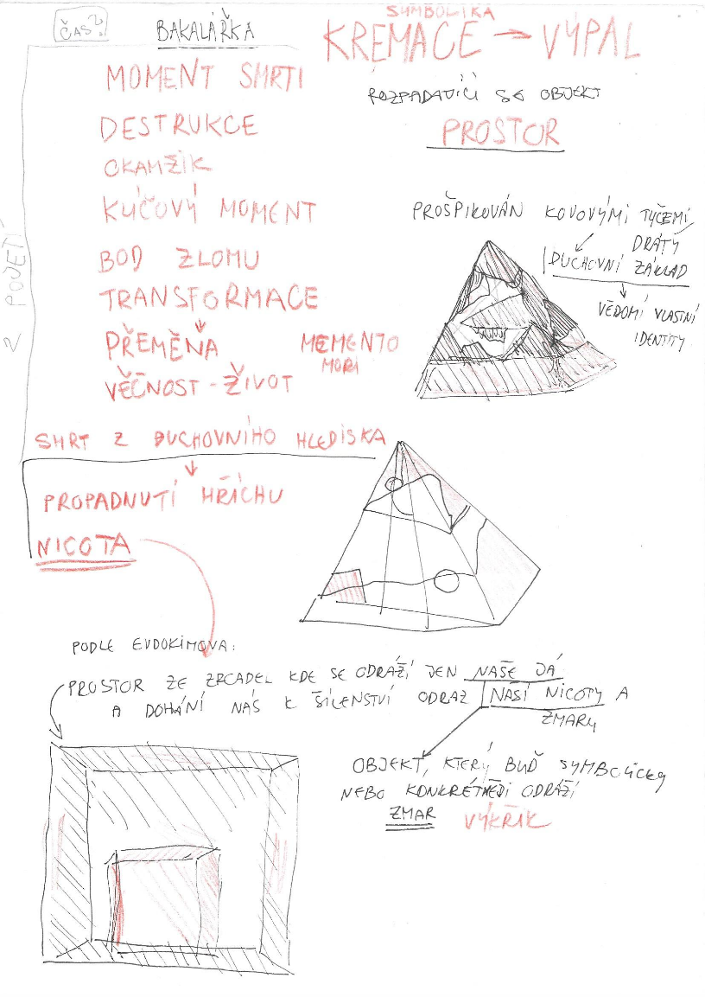

Obr. 6 Myšlenková mapa ze začátků navrhování

2.1.1 ZROZENÍ ADAMA

Nejprve jsem ale pracovala s tématem na trochu jiné rovině. Brala jsem život a smrt jako synonymum. Hledala jsem moment, kdy se jedná o totéž. Pracovala jsem s biblickým motivem z první knihy Mojžíšovy. Na začátku druhé kapitoly, kdy autor popisuje zrození Adama, jak ho Bůh stvořil ze země.

„I vytvořil Hospodin Bůh člověka, prach země, a vdechl mu v chřípí dech života. Tak se stal člověk živým tvorem.“ ⁶

Proto jsem původně pracovala s myšlenkou na použití hlíny, ze které by se vynořovala nebo, do které se vnořovala figura. Hledala jsem kompozici, kdy je už postava poznatelná, zároveň však není příliš konkrétní. Moment, kdy se z neživého stává živé.

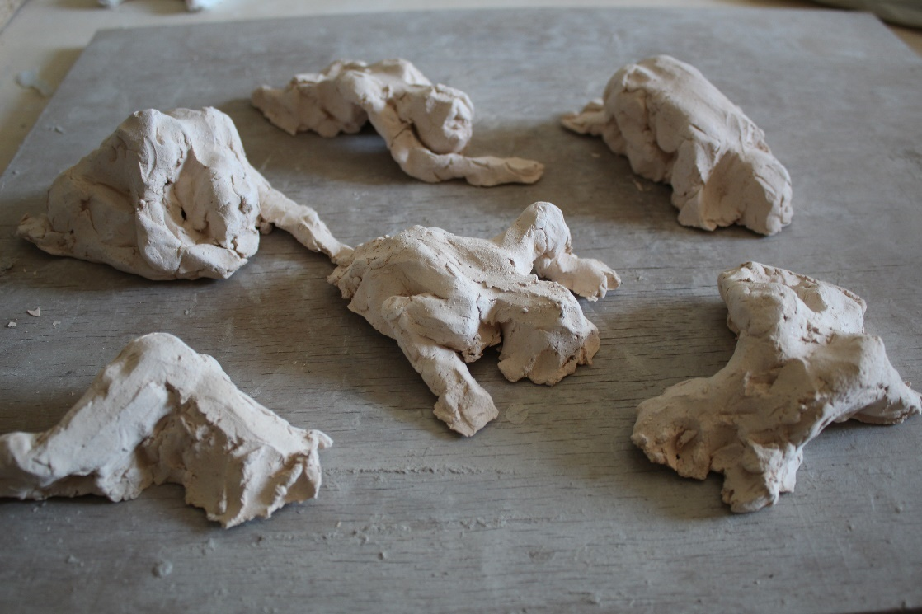

Obr. 7 Návrh Zrození Adama

⁶ Bible: Písmo svaté Starého a Nového zákona (včetně deuterokanonických knih) : český ekumenický překlad. 20. (11. opravené) vydání. Praha: Česká biblická společnost, 2015. ISBN 978-80-7545-003-6, str.7

2.1.2 RŮZNÉ OBJEKTY Z HLÍNY

Také jsem zkoušela vzít si čistě motiv hlíny, který nejen v návaznosti na předchozí biblický příběh v sobě skrývá symboliku života i smrti. Tu jsem chtěla tvarovat do různých podob a nechat ji nevypálenou. Například tvarově minimalistický jehlan, ke kterému mě inspirovaly špičky obelisků, který by komunikoval se zavěšeným textilním objektem odkazujícímu k posmrtnému životu. Tento návrh však pro svou nekonkrétnost zůstal jen v podobě kresby.
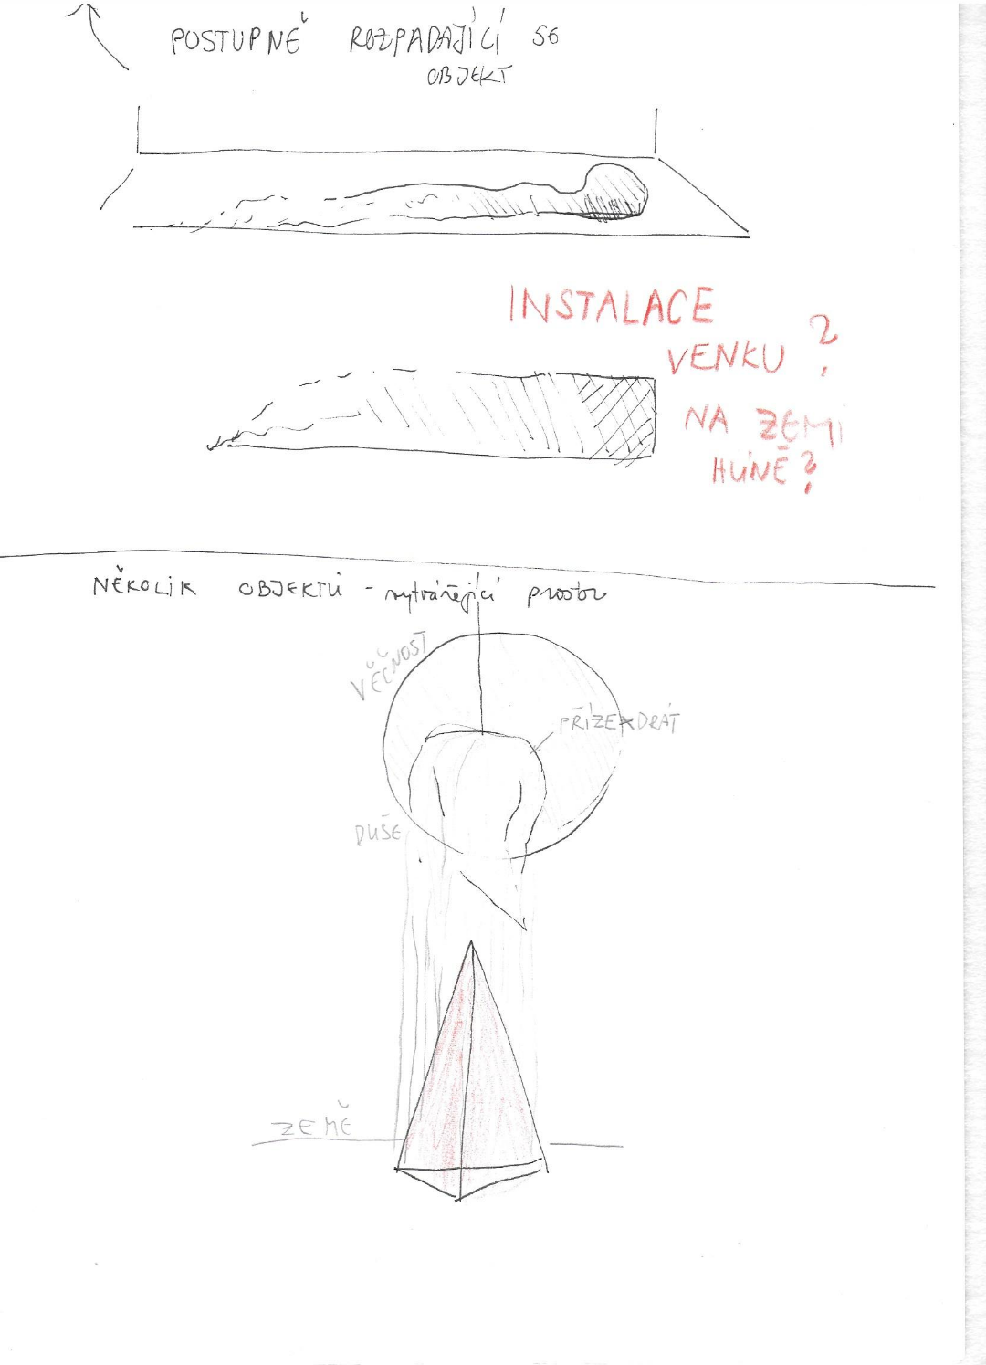

Obr. 8 Návrh na objekty z nevypálené hlíny

2.1.3 TORZO

Jak jsem již zmínila v inspiracích motiv, pro mě vystihující křehkost života a zároveň jeho proměnu ve smrt je torzo, které jsem při svých návrzích také zkoušela uplatnit různými způsoby. Prvním návrhem tohoto typu byla modelace, klasická technika přidávání hmoty. Následně jsem však zkoušela přicházet s experimentálnějšími principy jako namáčení provázků do keramické hmoty a kladení na přichystanou formu ve tvaru lidského těla. Po výpalu by tak vznikla nekonkrétní síťovaná skořápka.

2.1.4 KOŠILKY

Jako konečný jsem však zvolila návrh s mým pracovním názvem “Košilky v porcelánu”. Jedná se o bílé dětské košilky z různých druhů pláten a textilií, které jsou namočeny do porcelánu a vypáleny. Pro tento koncept jsem se rozhodla, protože od většiny předešlých se liší jinou technikou vzniku, je to více experimentální a tím, že v tomto případě nemám materiál tolik pod kontrolou jako při modelování, lépe pochopím i to, jak funguje. Také bych modelováním nedocílila takových tenkých stěn, které přímo odkazují k tématu. Jde vlastně částečně i o náhodu, jelikož jsem košilky nalezla doma na půdě při úklidu, takže pro mě mají i osobní význam a jako malá jsem je prý také nosila. Byla jsem zvědavá, zda porcelán dokáže zachovat aspoň část krajek, co to udělá, když se je nebudu snažit napodobit, ale přímo je namočím a vypálím.

Při návrhu jsem zvažovala i varianty změny měřítka, kterého bych docílila ušitím identických, avšak větších košilek, ale nakonec jsem tuto možnost zavrhla, jelikož by mi ta autenticita chyběla a bylo by to jen jakousi napodobeninou, což už by nemělo podle mého názoru takový účinek.

2.2. REALIZACE
Samotná realizace tohoto nápadu se může zdát snadná. Nebyla na ni potřeba žádná forma ani jsem to nemusela zdlouhavě modelovat a uhlazovat, i tak ale proces, kterým jsem prošla byl docela dlouhý. Jelikož tento postup je experimentálnější byla potřeba vyzkoušet, zda vůbec půjde zrealizovat ještě před samotnou realizací, k tomu jsem dělala materiálové zkoušky. Několik košilek se mi rozsypalo, ale naštěstí mnoho z nich vydrželo, takže jsem tento princip mohla využít.

Nakonec se mi podařilo udělat patnáct použitelných košilek, které se pohybují okolo 30cm.

2.2.1 MATERIÁL
Pro realizaci mého objektu jsem zvolila porcelán, což je keramická hmota, která se řadí k tzv. slinutým. To znamená, že střep z tohoto materiálu pojme méně než 2% vody. Vybrala jsem si ho hlavně pro jeho estetičnost. Působí čistě, lehce a skvěle vykresluje detaily, což jsem potřebovala. Je velmi křehký, což odkazuje k mému tématu a baví mě s ním pracovat, jelikož nabízí velké množství možností.

2.2.2 TECHNOLOGICKÉ A MATERIÁLOVÉ ZKOUŠKY
Před samotnou realizací jsem dělala technické a materiálové zkoušky, abych zjistila, jestli tento postup bude vůbec uskutečnitelný. Proto jsem jedenkrát namočila první košile do keramické břečky, které jsem následně zavěsila nebo nechala uschnout na nádobě, aby košilky trochu nabyly objemu.

Po přežahu tyto zkušební textilie shořely a vznikla velmi tenká a křehká skořápka, která mi následně praskla. Tento výsledek však stačil na to, aby to později při vícerém namočení do porcelánové licí břečky a zpevnění glazurou vydrželo.

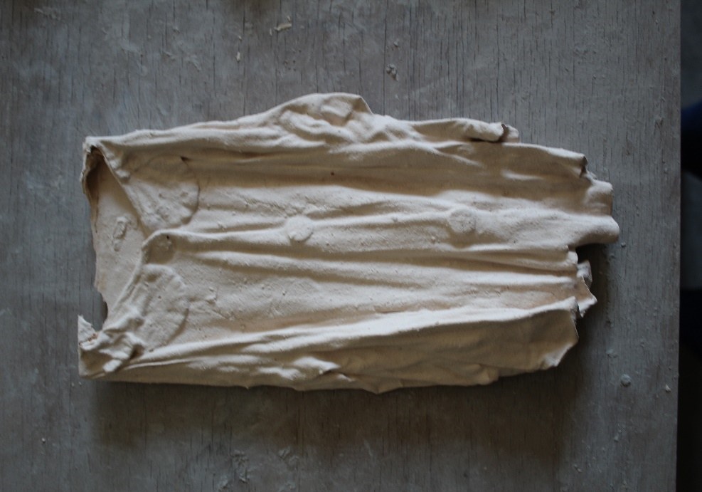

Obr. 9 Zkouška materiálu

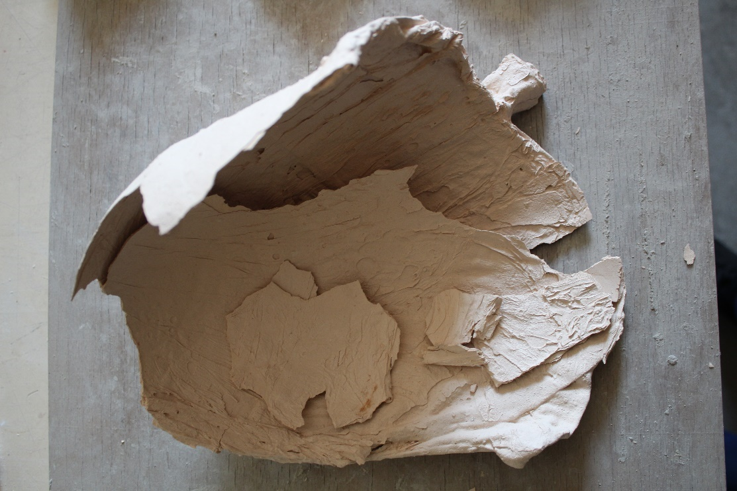

Obr. 10 Zkouška materiálu

2.2.3 NAMÁČENÍ
Před samotným namáčením textilie bylo potřeba rozmíchat samotnou porcelánovou licí břečku. V nádobě se rozmíchá suchá směs s vodou, ta se pak musí nechat odstát několik dní a před samotným použitím znovu promíchat, aby byla dostatečně hutná a zároveň tekutá. Přibližně je směs a voda v 1:7. Obvykle se licí břečka používá k lití do sádrových forem například při lití na střep.

Po přichystání licí břečky přišlo na řadu samotné namáčení, po kterém jsem košilky zavěsila na přichystanou lištu pomocí špejlí a následně jsem do mokrých košilek vložila skrčené noviny, které mi pomohly, aby aspoň trochu vytvořili textilii objemnou.

Po jemném zavadnutí jsem postup zopakovala, jelikož jsem při technických zkouškách zjistila, že je potřeba alespoň dvou tenkých vrstev materiálu.

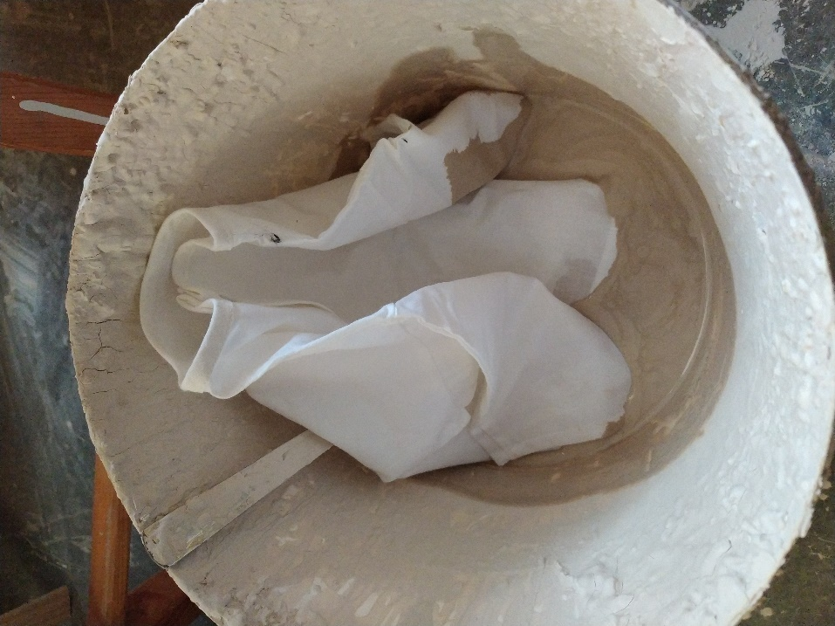

Obr. 11 Namáčení plátěné košilky do porcelánové břečky

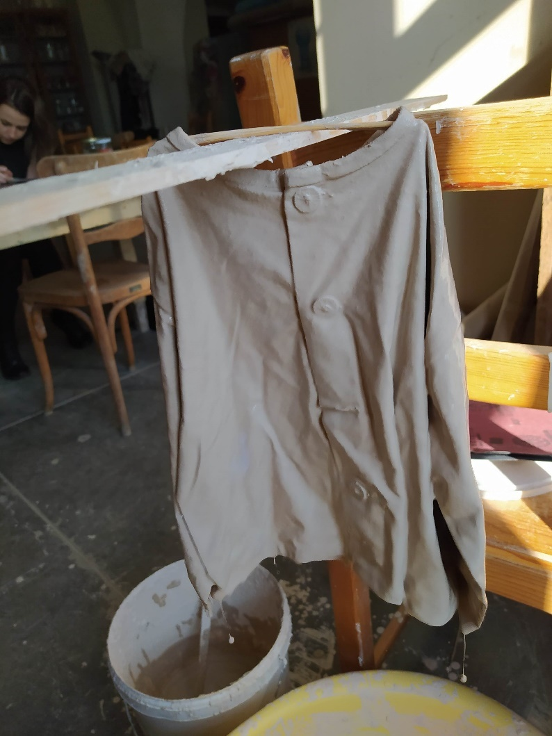
Obr. 12 Zavěšení košilky

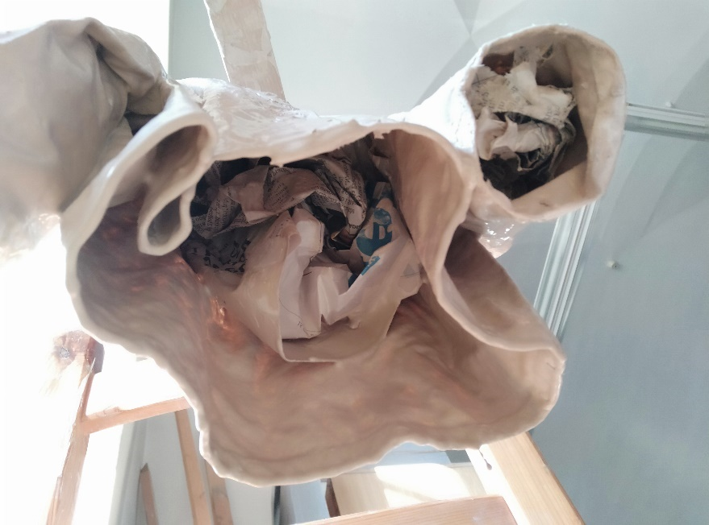

Obr. 13 Vycpávání novinami

2.2.4 SUŠENÍ

Před prvním výpalem je potřeba nechat výrobek dobře proschnout, aby se zbavil mechanicky vázané vody, kterou materiál obsahuje. (pozn.) Při vysychání dochází i k velkému smrštění a u porcelánu jde o 15%. Obecně není dobré sušení uspěchávat, dávat výrobky k radiátorům apod., jelikož pak může dojít k nežádoucím prasklinám. Já jsem košilky nechala uschnout na liště, na kterou jsem je zavěsila hned po namočení do břečky. K uchycení jsem použila pouze špejle, které jsem zachytila za lištu a navlékla na ni košilku. Po vysušení jsem ji tam nechala, jelikož by při sundávání mohl porcelán popraskat, takže jsem ji nechala spolu s novinami shořet při přežahu.

2.2.5 PŘEŽAH
Po vysušení jednotlivé košilky projdou procesem přežahu, což je tepelné zpracování keramiky, při kterém se zbaví zbytku mechanicky i chemicky vázané vody. Díky přežahu pak lze keramiku glazovat. Přežah se obvykle pohybuje v rozmezí 700-950°C. V mém případě šlo konkrétně o 950°C v keramické peci. Po této fázi už shořelo plátno, čímž vznikla dvojitá skořápka, proto byly velmi křehké a muselo se s nimi manipulovat opatrně.
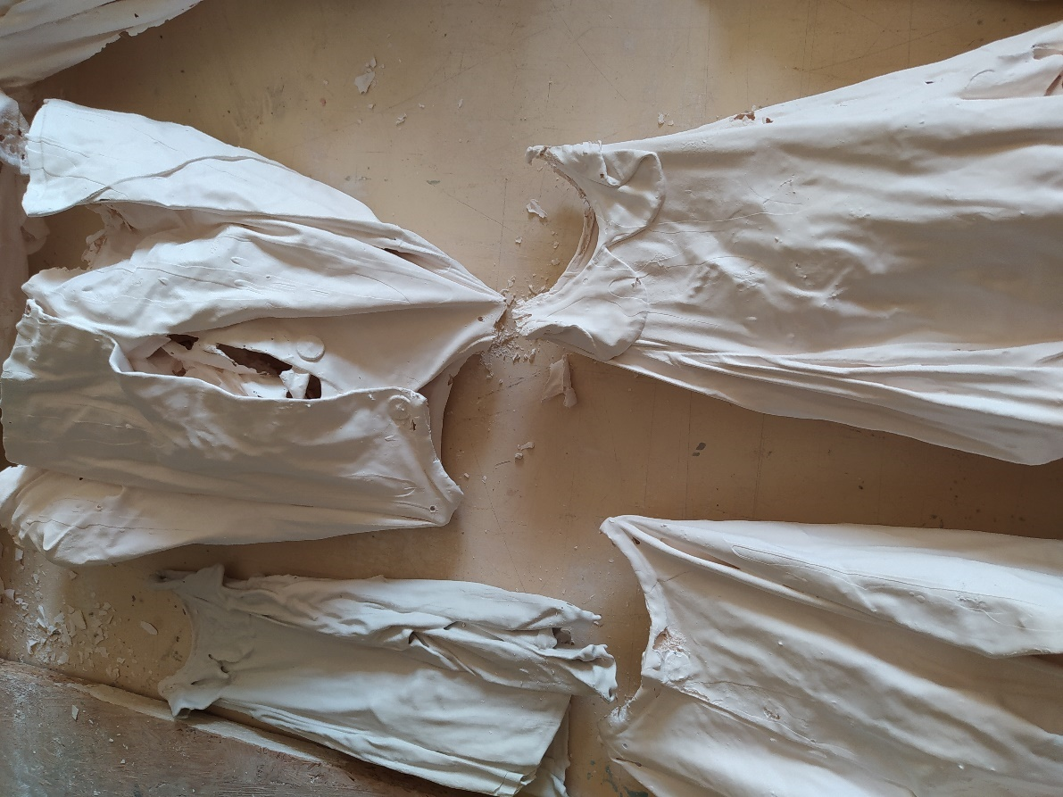

Obr. 14 Košilky po přežahu

2.2.6 VRTÁNÍ
Po přežahu jsem do jednotlivých kusů ručně vrtákem o průměru 3mm provrtala v horní části dírky, abych při instalaci neměla zbytečné komplikace. Musela jsem to však udělat právě před glazováním a ostrým výpalem, jelikož pak by byl materiál příliš křehký a pevný. Tuto formu pro zavěšení jsem zvolila, protože je podle mých uvážení nejčistší možná varianta.

2.2.7 GLAZOVÁNÍ
Glazura se připravuje podobně jako licí břečka na porcelán. Suchá směs se rozmíchá ve vodě, aby vznikla hustší tekutina a nechá se několik dní odležet. Před samotným použitím se znovu promíchá, protože se během odstátí usadí u spodu nádoby.

Já ji nanášela převážně pomocí stříkací pistole ve stříkacím boxu, ale části, které byly špatně dostupné jsem dodělala ručně štětečkem. Co se týče barevnosti mohou být bílé, barevné nebo průhledné. Také se dají rozdělit na lesklé a matné. Já jsem však používala lesklou transparentní glazuru určenou pro porcelán, která zvýrazní detaily samotného porcelánového střepu.

Původně jsem plánovala nanášet ji na celý povrch košilek, nakonec mě při zkoušce ostrého výpalu zaujal matný a surový stav porcelánu, proto jsem glazuru využila hlavně jako technický prvek zevnitř košilek, který tenké stěny zpevňuje, ale
zároveň tak vytváří odlesky a kontrast k matnému vnějšku.

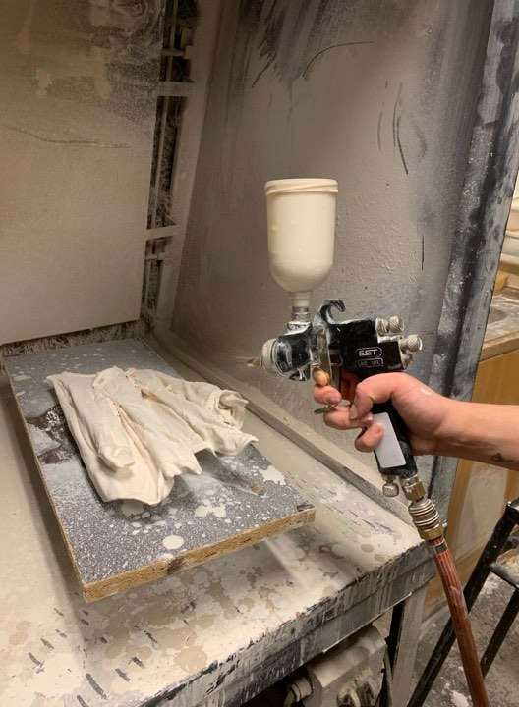

Obr. 15 Nanášení glazury stříkací pistolí

2.2.8 OSTRÝ VÝPAL

Pro finální vzhled i vlastnosti je však ještě potřeba výrobek dát na ostrý výpal, který se pohybuje okolo 1220 °C. Ostrým výpalem se zafixuje i nanesená glazura.

2.3 NÁVRHY INSTALACE

Co se týče instalace mé práce, dlouho jsem přemýšlela, do jakého prostředí ho zasadit, aby to místo proměnila. Přemýšlela jsem nad sakrálními prostory i exteriérem. Zavěšením na stromy i vyhlédnutí si opuštěné kaple, která by se těmito objekty dala oživit podobně jako to udělal Jakub Hadrava v Lukové.

Nakonec jsem však i z důvodu praktičnosti pro obhajobu práce zvolila instalaci v podkrovních prostorech naší katedry. Nejen, že se v takových místech kdysi často objevovaly prádelny, což i mé zavěšení košilek může evokovat, ale přišlo mi jako výzva produchovnit naprosto obyčejný a veřejný prostor, který dennodenně míjím. V tomto prostoru skvěle působí světlo ze střešních oken a vrhá stíny a odlesky na jednotlivé kusy košilek. Původní záměr zasadit objekty do sakrálního prostoru mi nakonec přišel příliš nucený a mnoho lidí by si to mohlo spojovat s ryze duchovním tématem, což však nebylo mým záměrem.

Při konkrétním přemýšlení nad instalací jsem přemýšlela nad dvěma variantami. První z nich byla koncepce do jedné linie, kdy by se výška zavěšení odchylovala jen velmi zlehka, aby vytvořila takové nepatrné vlnění.
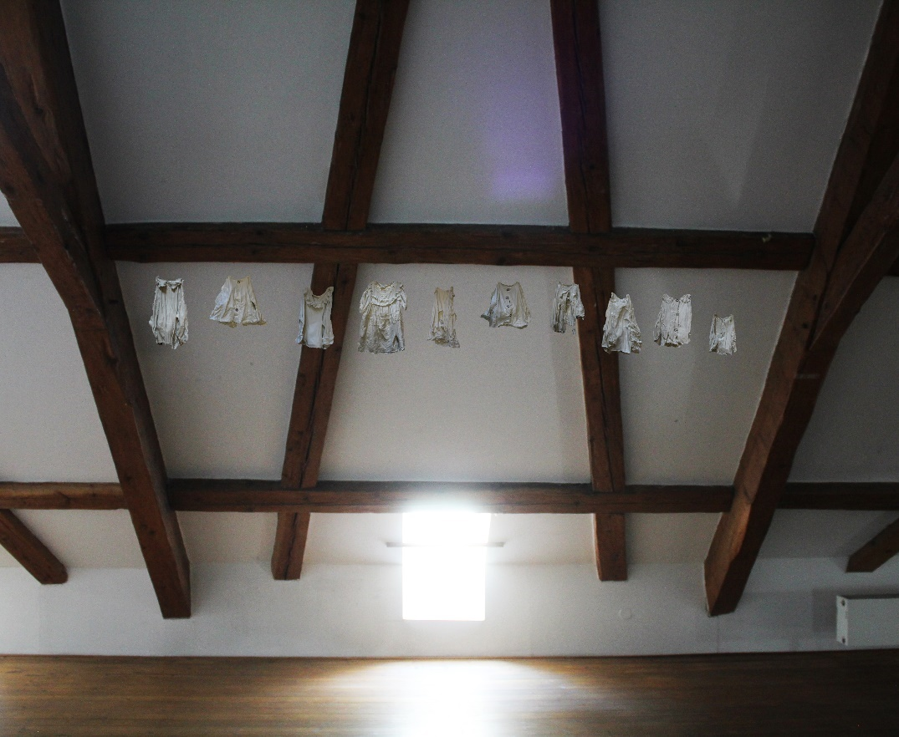

Obr. 16 Návrh na instalaci 1
Druhým konceptem bylo zavěšení do více řad, čímž by více zaplnil prostor. Nakonec jsem zvolila tento princip, jelikož takhle na mne působí mnohem lépe. Není to tak strojené a samotný prostor je vyváženější. I samotné košilky mají pro sebe určitý prostor, takže mnohem více vynikají jednotlivé struktury.

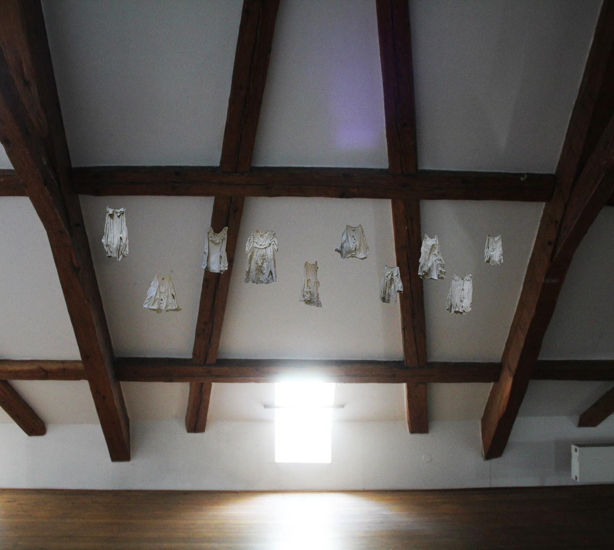

Obr. 17 Návrh na instalaci 2

ZÁVĚR

Má práce je série košilek z porcelánu, které jsou symbolickým znázorněním křehkosti života a ta křehkost je hranicí mezi životem a smrtí. Metaforou pro hranici, kterou si může vymezit každý svým způsobem. Já jsem tu symboliku rozdělila na symbol těla i duše, jelikož v těchto mezích se mohou hranice velmi lišit. Svou prací chci poukázat na jedinečnost lidské identity a zároveň na lidskou pomíjivost.

Celkově s prací jsem spokojena, i když stále vidím možnosti jak by tuto práci i princip šlo posunout ještě dál. Například by šlo rozšířit množství košilek a zaplnit jimi nějaký větší prostor. Také by mě lákalo pracovat více s prasklinami, kdy by ve větší míře vznikaly průhledy. Napadlo mě i dovést tuto práci k akčnímu projevu, kdy bych košilky rozbíjela a tento moment zachytila například ve videu, čímž bych zachycovala realisticky moment proměny. Neodmítám, že bych v některém z těchto přístupů nechtěla pokračovat a možná i ráda časem na tuto práci nějakým způsobem navážu.

Za co jsem velmi ráda je, že i když jsem pracovala s porcelánem, zároveň pro mne neméně důležitý byl i textil. Materiál, se kterým tvořím hrozně ráda a dá se s ním neomezeně pracovat.

Jelikož jsem více méně pracovala s porcelánem poprvé, velký osobní přínos vnímám ve zvolení technologického postupu, který byl experimentální a často riskantní, ale díky němu se mi podařilo pochopit tento specifický materiál. Zjistila jsem, že po vysušení má materiál v paměti určitý tvar, a ne vždy ho jde následně ovlivnit. Také krásně vykresluje detaily, takže každá nedokonalost je na něm vidět, ale v případě mé bakalářské práce to bylo žádoucí.

SEZNAM OBRÁZKŮ A JEJICH ZDROJE
Obr. 1 Belvedérské torzo 9
zdroj: https://cs.wikipedia.org
Obr. 2 Instalace Jakuba Hadravy v Lukové 10
zdroj: https://lukova-kostel.cz/vystava
Obr. 3 Magdalena Abakanowicz - Záda 11
zdroj: http://abakanowicz.art.pl
Obr. 4 Magdalena Abakanowicz - 80 zad 11
zdroj: http://abakanowicz.art.pl
Obr. 5 Pavla Vachunová - Čarodivný les 12
zdroj: http://www.tyformy.cz
Obr. 6 Myšlenková mapa ze začátků navrhování 17
Obr. 7 Návrh Zrození Adama 18
Obr. 8 Návrh na objekty z nevypálené hlíny 19
Obr. 9 Zkouška materiálu 22
Obr. 10 Zkouška materiálu 23
Obr. 11 Namáčení plátěné košilky do porcelánové břečky 23
Obr. 12 Zavěšení košilky 24
Obr. 13 Vycpávání novinami 24
Obr. 14 Košilky po přežahu 25
Obr. 15 Nanášení glazury stříkací pistolí 27
Obr. 16 Návrh na instalaci 1 28
Obr. 17 Návrh na instalaci 2 29

KNIŽNÍ ZDROJE:

ABAKANOWICZ, Magdalena. Magdalena Abakanowicz: [život a dílo = life and work : Muzeum umění Olomouc, 12. května - 28. srpna 2011 : výstava. Řevnice: Arbor vitae, c2011. ISBN 978-80-87164-69-3.

KRYL, Karel a Jan ŠULC, JISKROVÁ, Jaroslava, ed. Básně. Ilustroval Ivan STEIGER. Praha: Torst, 1997. ISBN isbn80-7215-030-8.

EVDOKIMOV, Paul. Epochy duchovního života: od pouštních Otců do našich dnů. Velehrad: Refugium Velehrad-Roma, c2002. Studie (Refugium Velehrad-Roma). ISBN 80-86045-94-3.

Bible: Písmo svaté Starého a Nového zákona (včetně deuterokanonických knih) : český ekumenický překlad. 20. (11. opravené) vydání. Praha: Česká biblická společnost, 2015. ISBN 978-80-7545-003-6.

WESTABY, Stephen. Křehké životy: vyprávění kardiochirurga o životě a smrti na operačním stole. Přeložil Eva KADLECOVÁ. Brno: CPress, 2018. ISBN 978-80-264-2139-9.

BUČEK, Robert. Technologie keramické výroby. V Olomouci: Univerzita Palackého, 2015. ISBN 978-80-244-4757-5.

ŽÍLA, Karel. Průvodce keramikou: Pece, glazury, příklady. Praha: Grada, 2005. ISBN 80-247-0920-1

INTERNETOVÉ ZDROJE

Wikipedie: Otevřená encyklopedie: Torzo [online]. [cit. 2020-05-13]. Dostupné z: https://cs.wikipedia.org/wiki/Torzo

Výstava Jakuba Hadravy. Luková – kostel sv. Jiří [online]. Luková: Agionet Plzeň, 2014, 2013–2014 [cit. 2020-05-02]. Dostupné z: https://lukova-kostel.cz/vystava

Magdalena Abakanowicz. Magdalena Abakanowicz [online]. Studio S, 2006 [cit. 2020-05-02]. Dostupné z: http://www.abakanowicz.art.pl/

Tyformy. Tyformy [online]. [cit. 2020-05-02]. Dostupné z: http://www.tyformy.cz/

ANOTACE
Jméno a příjmení: | Jaroslava Vitteková
Katedra: | Katedra výtvarné výchovy Pdf Upol
Vedoucí práce: | MgA. Robert Buček, Ph.D.
Rok obhajoby: | 2020

Název práce: | Křehkost života
Podnadpis: | Hranice mezi životem a smrtí
Název v angličtině: | Fragility of life
Podnadpis v angličtině: | The line between life and death
Anotace práce: | Bakalářskou práci tvoří série košilek, které symbolicky znázorňují duši nebo tělo a jejich křehkost, která poukazuje na hranici, života a smrti. Jsou vyrobeny z porcelánové hmoty a části jsou zvýrazněné transparentní glazurou. Teoretická část se zabývá zdroji inspirace a vlastní ideou práce. V praktické části popisuji proces při navrhování, realizaci, instalaci a fotodokumentaci.
Klíčová slova: | Život, smrt, křehkost, tělo, duše
Anotace v angličtině: | My thesis presents a bundle of little shirts that symbolically represent the soul or body and their fragility, which points to the border of life and death. They are made of porcelain and the parts are highlighted with a transparent glaze. The theoretical part deals with sources of inspiration and the idea of ​​the work. In the practical part I describe the process of design, implementation, installation and photo documentation.
Klíčová slova v angličtině: | Life, death, fragility, body, soul
Přílohy vázané k práci | Obrazová příloha, CD
Rozsah práce | 33
Jazyk práce | Čeština

Obrazová příloha – Jaroslava Vitteková, 2020

